2019-2020学年 第 一 学期

实验报告

课程名称 Python程序设计实验

系（部） 信息工程系

专业班级 电子信息科学与技术18-2

学生姓名 卢泽奇

学生学号 201823010219

实验名称 |  | 计算工资数
实验目的 |  | 通过Jupyter Notebook编程计算所得工资数。
实验内容 |  | 计算每个人应纳个人所得税，以及个人所得税总额和每个人需要的各种面值钞票的数量，以及各种面值钞票的总数。
实验仪器设备 |  | Alstudio。
姓 名 |  | 卢泽奇 |  | 组 别
同组实验者 |  |  |  | 实验日期 | 2019年9月25日
指导教师 |  | 魏光村
批阅意见
及 成 绩
实  验  步  骤 | 1 实验原理  2 实验过程记录  3 实验结果  4实验过程中存在的问题及解决方案  5 实验总结

1 实验原理
Python。
2 实验过程记录
2.1 打开Alstudio进行python程序编写。
2.2 设计一个程序：接收10个人的工资数，计算每个人应纳个人所得税，以及个人所得税总额（拓展要求：计算或输入五险一金，扣除五险一金后计算其应纳个人所得税）；
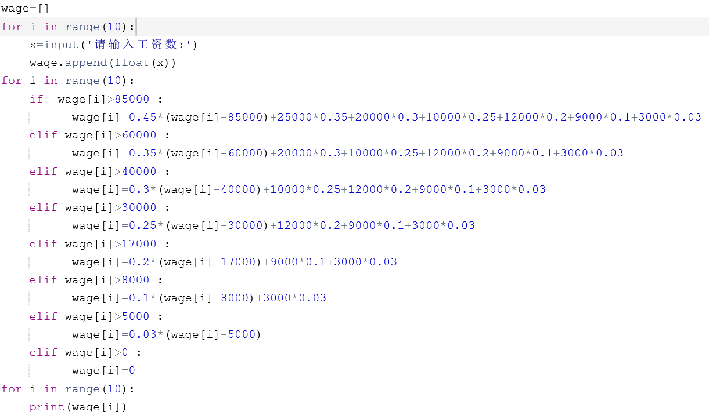
2.3 接收10个人的工资数，计算每个人需要的各种面值钞票的数量，以及各种面值钞票的总数。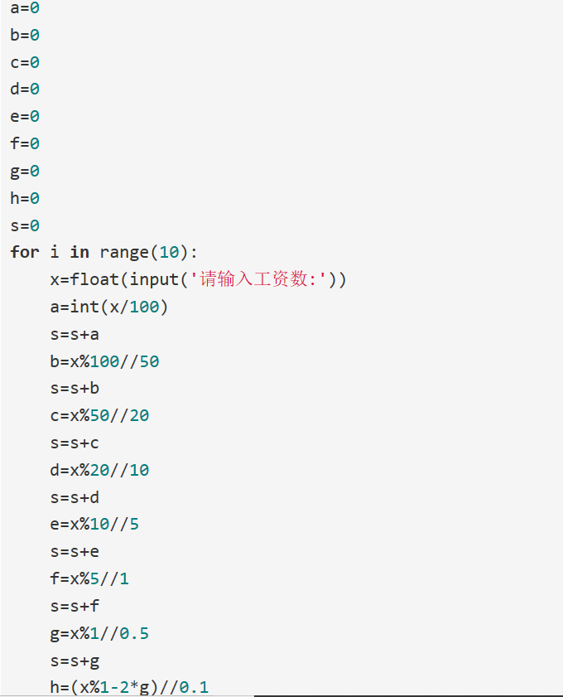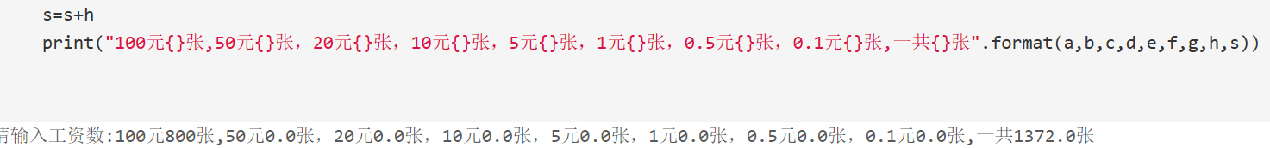
3 实验结果
3.1 练习循环结构的构建。
3.2 练习选择结构的嵌套的用法
3.3 了解更多结构用法
4实验过程中存在的问题及解决方案
4.1 需要运算的数值多，容易混淆。
4.2 程序反复，需要对齐。
5 实验总结
通过对工资的计算可以提升我对python程序的运用，对于程序的编写更灵活。

